Obsluhoval jsem anglického krále (Bohumil Hrabal)
I. část
- Téma: Hotel, číšník, snaha o dosažení cíle, sledování cesty Jana Dítěte který se vypracoval z pikolíka na milionáře a zase o vše přišel
- Časoprostor: proměnlivé, města (např. Praha, Cheb) a městečka v Čechách, přibližně 20.–50. léta 20. stol.
- Kompozice: chronologická s retrospektivními prvky bez odstavců
- Literární druh a žánr epika, vývojový román
II. část
- Jan Dítě – nomen omen (příjmení vystihuje vlastnosti), není kladnou ani zápornou postavou, vždy se přizpůsobuje době, je s Němci v době okupace; je cílevědomý, pracovitý, chce dosáhnout bohatství, stále nemůže najít smysl života a smířit se s tím, že se nenarodil jako boháč; je do jisté míry naivní, ke všemu se přiznává, jde udat sám sebe.
- Syn Dítě – mentálně postiženej, tluče hřebíky do země, moc masturbuje silná pravačka, po smrti Lízy dán do ustavu
- Líza – Dítětova manželka, Němka, sportovkyně a zdravotní sestra, chce splnit svou árijskou povinnost a dát Německu zdravé silné dítě, což se jí nepovede; ve válce ukradne z prázdných domů známky, aby zajistila rodinu; nakonec je zabita při náletu.
- Zdeněk Skřivánek vrchní v hotelu Paříž, číšník-profesionál, je velmi pracovitý a výborný psycholog hostů, kdysi obsluhoval anglického krále a je na to pyšný, rád by z Dítěte vychoval svého nástupce, ale když začne Dítě chodit s Němkou, už k němu není tak milý.
- Typy promluv:pásmo vypravěče – vnitřní monolog hlavní hrdiny v ich-formě
- Vyprávěcí způsob:
- přímá řeč hlavní postavy
- Dominantní slohový postup: vyprávěcí
- Bezsyžetová proza – zaměření na popis a atmosféru bez souvislého děje (oblek, u rajských šli do bordelu)
III. část
  - jazykové prostředky a jejich funkce ve výňatku
- přetížená souvětí A já jsem z těch mrzáků někdy míval opačné vidění, tak jak jsem pořád vidíval ty údy, o které přišli, stávalo se mi, že jsem ty chybějící údy viděl a ty skutečné mi mizely, takže jsem se lekal, co to vlastně vidím?
- zdrobnělina synáček
- apoziopeze do hotelu U města Amsterodamu...
- nespisovnost ráchala se
- refrén byl jsem školen vrchním Skřivánkem, který obsluhoval anglického krále
  - tropy a figury a jejich funkce ve výňatku
- přirovnání od plavání byla tak tuhá a krásná jako bronzová socha
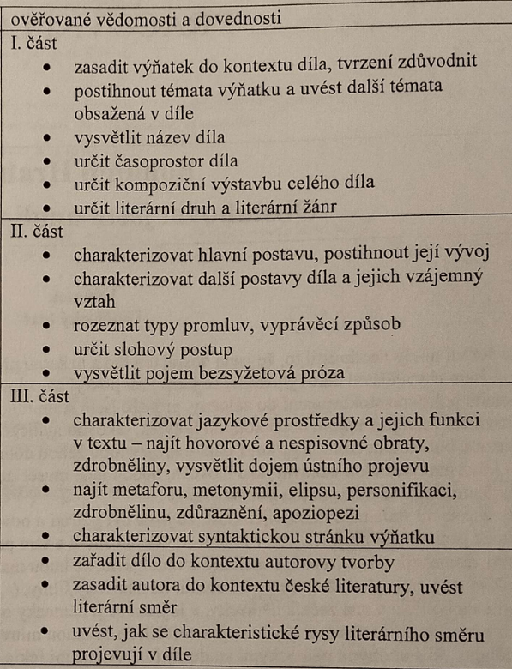

2. polovina 20. století - oficiálně vydávaná, zakázaná i samizdatová
Surrealismus česká proza
-dlouhá souvěti, tok informací
- Román je vrcholem autorovy tvorby. (kontext autorovy tvorby)
Milan Kundera – nesnesitelná těžkost bytí
Josef Škvorecký – Tankovej prapor

